

Fiche d’inscription saison 2025/2026

Coordonnées du club :
Président : M RODRIGUES Fernando
10 chemin des bois 19360 Malemort

Contact : archers.de.malemort@gmail.com

Site internet : https://www.archersdemalemort.com/
Inscription saison 2025 /2026

- Nom : Nom de naissance :
- Prénom :
- Ville de naissance : Département :
- Date de naissance :
- Adresse :
- Tel fixe :
- Tel mobile :
- Email :
- Autorisation de diffusion de photo pour les mineurs. □ Oui □ Non
- Certificat médical de non contre-indication à la pratique du tir à l’arc obligatoire. Ou questionnaire de santé.
LICENCE 2025/2026
Catégorie :
- Jeunes moins de 11 ans = 56€
- Jeunes 11 ans à 17 ans = 72€
- Jeunes avec le pass sports de 70 € = 2€
- Adultes sans pratique = 96€
- Adultes pratique en club = 100€
- Adultes pratique en compétition = 108€
- Handisport FFH = 47€
- Découverte après le 03/2026 = 77€
- Droit d’entrée pour les adultes = 50,00€ (première année uniquement)
A régler par chèque au nom de la compagnie des archers de Malemort.
- Prêt de l’arc la première année.
- Kit débutant 75,00€ (6 flèches, le carquois, et les protections)
- Entrainement :
- Débutants : Le mercredi de 18h00 à 19h30.
- Sport adapté : Le mardi de 20h00 à 21h00.
-Archers compétiteurs : Le mardi de 18h30 à 20h00.
Le vendredi de 18h00 à 21h00.
Le jeudi de 18h à 19h30.
Le samedi 9h30 à 12h00 : 1 samedi par mois
Lieux de pratique

- EN SALLE : Gymnase de L’ADAPI - 34 rue Denis Papin - 19360 Malemort.
- EN EXTERIEUR : Stade Raymond Faucher - av du parc des Sports.

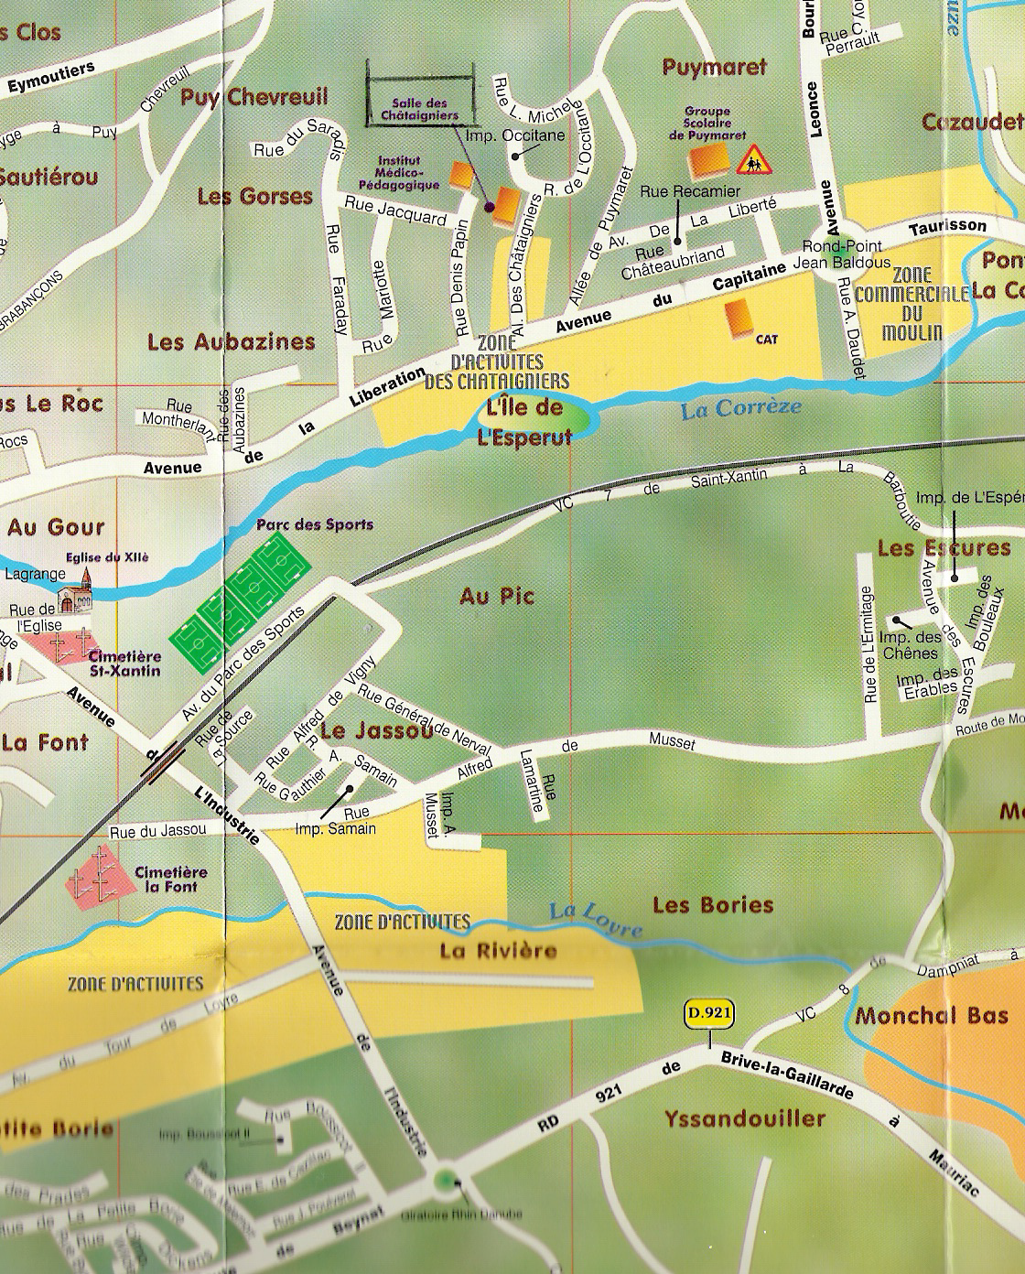

Cie des archers Salle de tir a l’arc 34 rue D Papin.

Terrain de tir exterieur

